Студия «Дизайн» Ворожова Т.В.

7 декабря 2020 года группа № 3, 11.00-11.45

Тема занятия «Разработка эскизов аксессуаров» занятие 3,4

**Доброе утро всем. Сегодня мы продолжаем занятия по разработке эскизов аксессуаров. Мы с вами знаем, что *моделирование одежды*** является одним из видов декоративно-прикладного творчества, более других видов искусства связано с человеком.

А *аксессуары*– это вспомогательные детали, предназначенные для украшения и дополнения наряда. Могут быть ключевым или завершающим элементом модного образа. К *аксессуарам* относятся головные уборы, шарфы, платки, галстуки, очки, перчатки, зонты, сумки, кошельки, портмоне, визитницы, ремни, пояса, бижутерия, ювелирные украшения, часы.

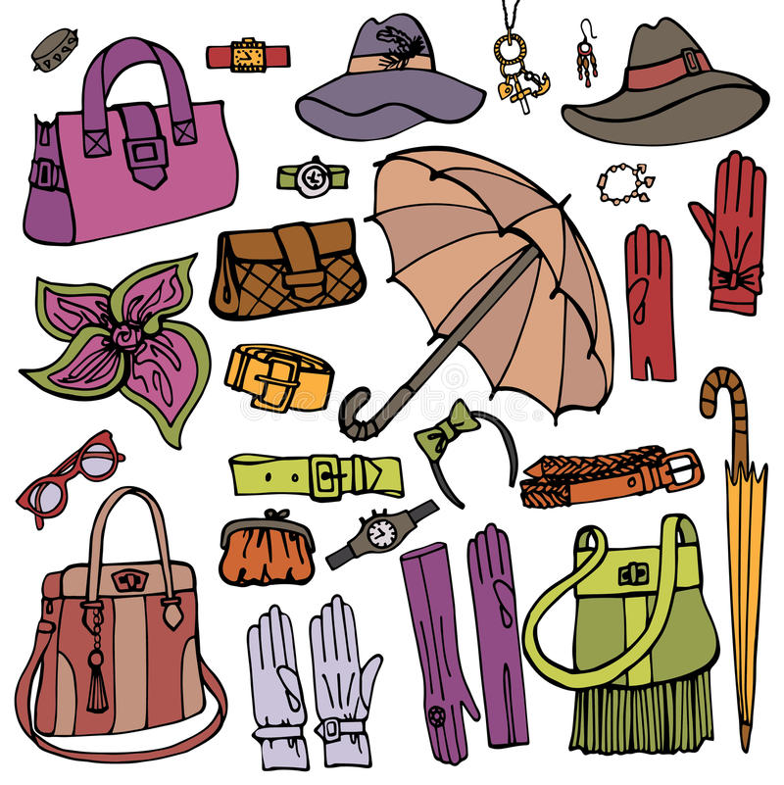

Сегодня я вам предлагаю изготовить аксессуар своими руками: давайте начнем со старых ненужных сумок, перчаток, кошельков. Обязательно спросите разрешение у родителей и попробуйте придать новый облик старой вещи. Используйте пуговицы, бусины, бантики, ленточки и др. Не забывайте о правилах безопасной работы.

Предлагаю вашему вниманию небольшой видеосюжет о юных дизайнерах: <https://www.dvnovosti.ru/khab/2016/04/02/48697/>

Сегодняшнее занятие подошло к концу. Ваше задание – сделайте фото своей работы. Если у вас возникнут трудности или вопросы – пишите, звоните. Номер электронной почты [tanuhav2200@gmail.com](mailto:tanuhav2200@gmail.com) или на номер в [WhatsApp 89045467366.](https://www.whatsapp.com/" \t "_blank)